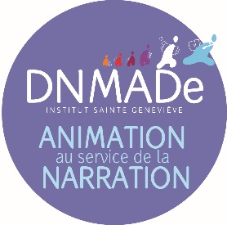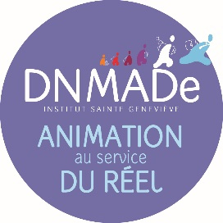

Ces dernières années les fonds issus de la taxe d’apprentissage nous ont permis par exemple :
En 2018
- De créer une salle équipée de 26 postes informatiques adaptés, dédiée aux filières de cinéma d’animation et de design d’objet.

En 2019
- D’ouvrir un Fab lab ayant pour ambition de devenir un lieu de co-construction et d’innovation en lien avec le monde professionnel pour l’ensemble de nos étudiants, enseignants et élèves du lycée technologique en Arts Appliqués.

- De développer des projets pédagogiques innovants mettant en situation réelles nos étudiants en lien avec des professionnels (Travailler d'après une exposition et présenter son projet au musée du Louvre, concours d’idée sur la mise en place d’un nouveau porche d’accueil en lien avec un cabinet d’architecte, conception d’emballages pour des produits de luxe en lien avec une entreprise de packaging…)

- D’adapter la démarche à l’ensemble de l’établissement et aux défis sociétaux de demain (développement de l’équipement numérique, mise en place d’un projet global « Eco-Ecole » pour mieux appréhender les enjeux développement durable, mise en place d’une école plus inclusive)
Et demain :
- Développer un espace d’atelier de création dédié à l’image
- Continuer à équiper le Fab lab
- Développer des espaces dédiés au développement et au suivi des projets personnels de fin d'études et aux travaux de groupes.

